AcceptAnything 产品需求文档
工程项目全链路测试验收工具
文档属性 | 本次评审约定
Epic | 从需求原文追溯到一次真实执行
目标版本与状态 | 开源 Alpha 候选版；需求评审中。发布日期待定。
负责人及分工 | 产品负责人确认范围和放行条件；设计负责工作台；研发负责执行与归档；QA 独立核对反例。个人负责人待指定。
版本记录 | v0.1 2026 年 11 月 3 日 首次整理参赛原型的产品要求。

背景与战略契合
接收一个工程项目时，负责人通常能拿到代码和几份报告。难的是把它们对起来。一次失败来自哪个提交？测试按哪条需求写的？当时浏览器到底看到了什么？一旦答案散落在群聊、流水线和开发者的电脑里，发布评审就只能从头查证。
AcceptAnything 服务于交付前的这次判断。用户提交仓库版本与验收依据，智能体据此设计中文用例、组织适用的检查。负责人收到的每条结论应当能打开对应执行，并找到支持判断的原件。

本次要定下来的事
首版以单机自托管为交付边界。优先做实用例追溯、分项执行和门禁解释。评审核心是让另一位工程师仅凭归档材料，判断哪些需求已经验证、哪些结果还不能用于放行。

1 用户与使用场景
使用者 | 触发时机 | 要做的决定
交付负责人 | 收到外包团队或 AI 编程工具交来的版本 | 约定的业务流程是否经过验证，哪些风险需写入交接单。
测试负责人 | 准备发版，或某项检查首次变红 | 失败是否可复现，应该交给开发、测试设计人员还是平台维护者。
开发者 | 修复后提交新版本 | 上次失败的操作在新版本上表现如何，两次的预期和环境是否一致。

一条真实的复核路径
Flask 教程的登录页曾被判为标题检查失败。执行器读到空值，可同一轮保存的 HTML 和网络归档里写着 Log In - Flaskr。测试人员据此把问题定位到平台读取标题的方式。旧记录仍显示那条断言失败，后加的复核意见解释了为什么这次失败不能算到 Flask 头上。
这决定了详情页的阅读顺序。先交代测了什么、实际看到什么，再让读者打开原始输出。只有错误摘要，开发者无法分辨该修页面还是修测试。该案例见运行 int-5740126cbe21420e。

假设与前提
调用方有权读取所选仓库，并能提供团队认可的需求、公开接口契约或测试标准。仓库里的业务文档可以成为候选依据；当前实现的返回值只能作为观察值。遇到依据冲突，由交付方与接收方确认适用版本。
执行宿主需具备相应工具链、隔离环境和依赖访问条件。模型连接、私有依赖或服务凭据缺失时，工作台应指出受影响的项目。真实发信、真实支付等有外部副作用的操作须在冻结范围前约定排除或使用获准的测试环境。

2 目标与衡量方法
评审首先检查可核对性。一次运行可以发现很多候选问题，也可以一条都没有；单凭发现数量，无法判断验收是否做得好。以下为候选版发布条件，达标结果须随发布证据另行记录。
目标 | 如何测量 | 候选版通过条件
结论有原件 | 抽取每类执行器的一条结论，按需求、用例、执行尝试、报告逐级回查；另测缺件样本。 | 抽查的有效结论全部可回查。任一必需原件失效，界面说明原因且不予放行。
缺陷数可信 | 在固定样本中放入正常测试断言、工具崩溃、同一发现重复上报，以及已复现的项目错误。 | 前三类对已确认缺陷的净增量为 0；最后一类经复核计 1 次，保留全部观察。
局部故障可定位 | 让一个依赖服务启动失败，同时运行一个无此依赖的检查。 | 前者记环境缺口，后者保留实际结果；报告列出受影响的业务需求。
交接可独立完成 | 由未参加开发的工程师检查选定版本、找出一个未验需求并回查一次失败。 | 无需作者代为翻日志；保留走查路径与误判点。首次走查同时采集耗时基线。

当前基线
在 2026 年 10 月归档的 Flask、Fastify 和 sqlite-utils 三轮复验中，共有 176 条业务用例，148 条通过、10 条失败、18 条异常。三轮的整体判定均为证据不足。它们复用了已封存的模型设计，适合检验执行和追溯能力，不能据此推算模型准确率。
本文把直接影响结论可信度的要求列为 Must，把能减少重复劳动、但可在人工复核下交付的要求列为 Should。产品需求优先级与缺陷处置的 P0 至 P3 分开使用。

3 需求与用例设计

R01 Must 锁定验收对象
作为接收方，我需要先知道接下来测的是哪个版本。
产品行为 本地路径和 GitHub、GitLab 地址进入同一计划。远端分支解析到具体提交；记录仓库来源、快照标识、验收范围及排除原因。发现阶段读取标准清单和启动说明，以实际探测结果列出执行单元。
验收方法 冻结后移动远端分支，旧计划仍指向原提交。含不支持结构的仓库须在接入页说明原因。远程仓库含符号链接时已有拒绝案例，因此首版支持范围需逐项列明。

R02 Must 给每项预期找到独立依据
作为测试负责人，我需要知道预期结果由谁约定，才敢把偏差交给开发处理。
产品行为 模型设计的业务用例须带需求编号、来源文档和可核对的引文。保存前校验引文确实出现在冻结文档中；文本匹配只说明找到了原句，仍需判断它是否支持该预期。
验收方法 给出两份有冲突的约定、一个不存在的引文和一条有效需求。前两项列为待确认，有效需求继续生成。只有代码而无业务约定时，仍可做适用的工程检查。

R03 Must 生成可以实际执行的中文用例
作为用例评审人，我要看清准备什么、执行哪一步、观察什么值。
产品行为 用例包括前置状态、操作、断言、清理和所需执行器。方案将已确认的业务要求与探索性检查分列。模型给出的命令或入口必须经过协议验证；无法表达的动作留下缺口。
验收方法 让模型提出平台没有的浏览器动作。该用例应说明缺少哪项能力；其他合法用例进入计划。无依据的性能阈值不能成为发布阻断条件。

4 分项执行与异常处理

R04 Must 在隔离环境中执行计划
作为测试人员，我需要看到检查正在做什么，环境出错后还剩哪些可测。
产品行为 执行器按依赖关系准备服务和状态，记录开始时间、阶段、耗时、实际命令或动作及退出情况。构建、仓库自带测试、安全扫描、接口、浏览器、性能与恢复验证均按适用条件选择。
验收方法 暂停数据库服务，确认依赖它的业务用例显示环境缺口；独立扫描继续。被验收项目的源文件、原有测试和预期均保持原样。

R05 Must 保留执行尝试与中断现场
作为平台维护者，我需要安全接手宕机后的任务，不重复执行已经开始的操作。
产品行为 每次领取生成独立尝试标识。未开始的任务允许重新投递；已经开始而失去执行进程的尝试保留中断记录。模型请求发出后未取得终态，记为未知。
验收方法 在模型等待及报告写入阶段分别终止工作进程。恢复后能查到旧尝试且不会自动重发模型请求；清理只触及本任务资源。清理失败须可见。

R06 Must 从一次失败中提取可复核的发现
作为开发者，我想知道哪里出了问题，以及现有证据能否归因到产品。
产品行为 先保留原始命中，再按规则、受影响对象和位置等信息归并。待复核、已确认缺陷、工具误报、用例问题分别计数；同一发现可关联多个扫描器和尝试。展示 P0 至 P3 时同时保留原工具严重度。
验收方法 用两份指向同一问题的报告验证去重；再加入一个同规则但位置不同的独立问题，确保没有误合并。正常测试中的 assert 应保留语境，不能只凭关键字确认为缺陷。

5 证据与质量门禁

R07 Must 从结论追到原件
作为验收签字人，我需要打开当时那次操作留下的证据。
产品行为 以需求编号关联用例，以用例和尝试标识关联观察，再以原件标识解析 JUnit、截图、网络归档或 trace。详情给出期望、实测、来源和完整性状态；有新意见时追加复核，不覆盖原报告。
验收方法 替换一个报告后重新进入详情，系统应报告校验失败。从旧运行直接打开证据时，不得跳到同仓库最近一轮的同名文件。

R08 Must 在冻结范围内判定
作为发布负责人，我需要区分规则明确拒绝与尚无充分材料。
产品行为 原件有效、必验义务完整且规则满足时才可放行。结果契约若记录结构阻断或执行未完成，当前判定为 inconclusive；材料完整且规则拒绝时为 reject。已出现的规则失败项即便伴随覆盖缺口也应可见。
验收方法 用“报告缺失但退出码为零”“必验用例重复”“有效证据且规则拒绝”分别验证。前两种不能放行，后一种可追到具体拒绝规则。历史决定与本次重新核验的决定分栏保存。

R09 Should 按版本复查和复测
作为项目负责人，我需要找到交付时看的那份报告，再和修复后的新运行比较。
产品行为 历史按仓库、时间与提交分页搜索；目录展示当时判定，打开详情再校验原件。候选版应能关联复测前后的尝试，并说明用例、策略或范围是否变化。
验收方法 同一分支两次提交，旧深链仍能打开原记录。改变策略后重新执行，界面须指出比较条件变化。跨版本差异展示列入后续验收，历史检索已有原型。

6 工作台设计与阅读路径
验收流程、缺陷详情、证据溯源共用同一运行上下文。页首保留仓库、提交和范围，切换标签后仍能看出当前在审哪次交付。以下截取原型中的流程区，保留当时的未完成状态。
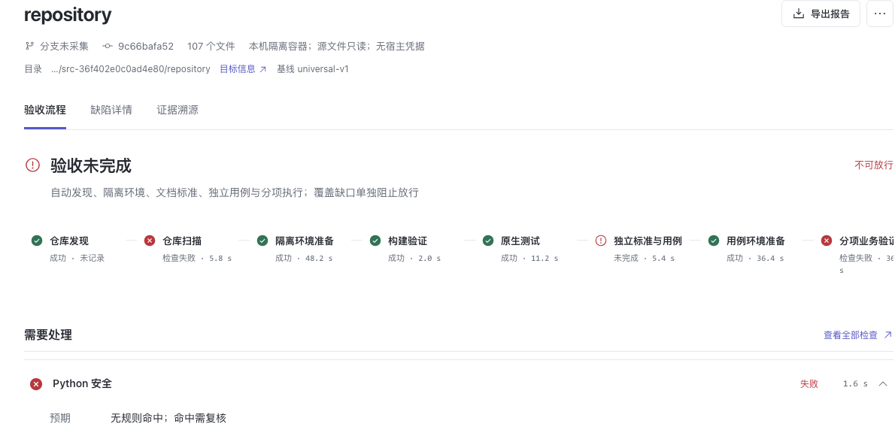
页面 | 第一眼要回答的问题 | 交互与例外
验收流程 | 到哪一步、用了多久、哪一步失败？ | 流水线单行横向滚动；点整条检查记录可看详情；原件入口独立可点。执行中持续显示当前任务。
缺陷详情 | 发生了什么，证据支持哪种解释？ | 先读现象、期望、实测，再看优先级与复核理由。可回到原检查；空结果须说明已验证范围。
证据溯源 | 这份文件对应哪条用例、哪次尝试？ | 先列用例和步骤，再展示原件与校验。文件缺失时保留引用及错误说明，不用其他运行的文件补位。
复核场景的交互验收从深链开始。刷新、前进或返回之后，应继续选中同一运行和原件。窄屏允许流水线滚动，阶段顺序及当前阶段仍可辨认。

7 怎样复核一条真实用例
取 Flask 教程的删除流程作样本。交付负责人要查的是“作者确认删除后，浏览器是否回到列表，列表上还能否找到这篇文章的编辑入口”。这些都是浏览器能直接观察的结果。
追溯位置 | 读者可核对的记录
需求依据 | D128 教程条目；需求 B14-R3_delete_post。教程路由示例完成删除、提交事务，随后重定向到文章列表。
设计来源 | 模型用例 B14-C3_delete_journey，所属运行 int-5740126cbe21420e。本例采用其归档设计另行复验。
执行观察 | Playwright 记录了确认框 “Are you sure?”，响应为 accept。返回首页后，目标编辑链接的数量为 0，预期也是 0。
可取回的原件 | journey-result.json 保存期望与实测；network.har 保留网络请求；trace.zip 可回放；report.xml 保存该条用例结果。
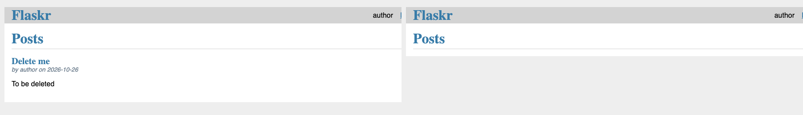
左图为创建后的列表，右图为确认删除后的列表。两张截图取自同一次独立复验，19 个浏览器步骤共耗时 4.953 秒。

结论可以写到哪里
这条用例支持“页面返回首页且编辑链接消失”。如需证明数据库已物理删除、其他用户无法访问原地址，必须另定断言并取得相应观察。报告里不能用一张空列表截图替这些要求签字。

8 发布验收与当前差距
发布检查 | 已有证据 | 交付前仍需补齐
功能可信度 | 结果契约分开记录执行、覆盖、发现、门禁和来源；已有缺报告、重复身份、原件失效等反例。 | 在未参与调试的仓库上盲测；独立标注缺陷与误报，归档分歧。
运行可靠性 | 单机进程终止、队列重复投递和任务资源清理已有受控测试。 | 干净机器安装、升级与回滚、长时间运行。以任务、证据和未知回执均可恢复为判据。
目录与容量 | 历史索引支持分页和重建；已有一万条合成记录基准。 | 分别测冷建索引、列表、单份大报告及导出。保留数据规模、机器配置和原始耗时。
证据与敏感数据 | 原型保留原件、摘要和校验结果；归档含可能暴露请求内容的 HAR。 | 外发前检查密钥、Cookie、令牌和个人数据；验证脱敏副本的来源标识及默认访问范围。

历史样本的分母
Flask 的 85 条业务用例中有 68 条通过、3 条失败、14 条异常；同一轮需求账本共 126 项，其中已验证 67、排除 14、未验证 45。一个是用例执行结果，一个是冻结需求的处置，不能相除得出“项目通过率”。
Fastify 的业务用例结果为 16 通过、1 失败、2 异常。sqlite-utils 为 64 通过、6 失败、2 异常。这三份结果只用于回查历史行为；候选版发布仍需按本文件的条件另行验收。

发布材料
维护者交付版本标识、安装说明、结果契约、支持矩阵和可公开的样例证据包。QA 在独立环境保存复核结果；产品负责人逐项记录未满足的条件，再决定能否发布。

9 待决问题与范围外事项
问题 | 目前的处理 | 由谁在何时确认
文档冲突时谁有最终解释权？ | 保持待确认；保存两处来源。允许负责人指定适用版本后生成新计划。 | 产品负责人和交付方，在冻结该次验收前确认。
留多久的截图和网络记录？ | 保留期限与脱敏方式尚未定。须区分本机核查所需原件、对外交付副本。 | 维护者与 QA，在开放外部试用前评审存储成本与敏感样本。
哪些远程仓库结构可正式支持？ | 现有远端入口对部分符号链接等结构拒绝接入；公开矩阵需写明限制。 | 研发与 QA，在干净环境验证后逐项更新。
何时启用 PR 强制阻断？ | 由仓库维护者决定。检查可先提供结果；强制规则应绑定提交、范围和策略。 | 目标仓库维护者，在试运行并核对误阻断后启用。

本期不纳入
生产环境真实支付、真实发信与直接变更业务数据；自动修改目标仓库、锁文件或原有测试；代替仓库维护者开启分支保护；多租户托管和跨主机调度。性能与恢复场景只在有明确目标、可控环境和合适执行器时进入本次范围。

产品评审记录
已确定采用 AcceptAnything 名称与“工程项目全链路测试验收工具”定位。中文用例设计、用例与执行双向追溯、保留真实失败属于核心要求。发布日期、证据保留期限及支持矩阵仍待评审，不因原型已有演示而自动关闭。

10 设计依据与核查入口
以下为公开产品文档。列出的设计取舍用于本产品评审；公开文档说明了各工具自己的行为，不能替代 AcceptAnything 的实测。
Atlassian Product Requirements
沿用原模板的负责人、目标版本、目标、背景、假设、用户故事、重要性、交互设计、问题与范围外事项。对验收工具另补判定规则及反例。
GitLab Unit test reports
JUnit 报告可在合并请求中展示，但报告本身不决定作业状态。R08 将“有报告”和“允许放行”拆开验收。
Playwright Trace viewer
执行结束后仍能查看操作、页面快照和网络记录。R07 将回放绑定到具体尝试，复核者可以重看失败之前的动作。
Allure Report Test statuses
测试失败与测试自身出错有不同状态。R06 保留原始结果，再单独记录原因和复核意见。

项目实证
D041 实仓运行与复核
第 1、7、8 章所用的 Flask 复核意见、历史模型用例和执行回执。
D043 平台可信基础
结果契约、三仓库历史复核、恢复测试及工作台截图。第 2 至 8 章据此区分现状与目标。
复核接口：GET /api/runs/{id}/result-contract。第 8 章三轮运行依次为 int-364f0c4ce50b4ef8、int-9ebeca89d0194c8d、int-fe2b255558a6465f。

